Лекция 17

Космология

Космология изучает физическое строение и эволюцию наблюдаемой части Вселенной (иногда употребляют термин Метагалактика) в больших масштабах (десятки и сотни мегапарсек и более) и, кроме того, изучает эволюцию нашей Вселенной в целом. Данные получают обычными астрофизическими методами, наблюдая в различных диапазонах длин волн распределение галактик и скоплений галактик (крупномасштабную структуру Вселенной) и отдельно свойства (температуру и ее пространственные флюктуации) реликтового микроволнового излучения. Кроме того, для Вселенной в целом строятся космологические модели - логически непротиворечивые схемы, основанные на современных теоретических представлениях о свойствах пространства-времени (теория гравитации) и элементарных частицах, описывающие всю совокупность известных наблюдательных фактов о Вселенной с минимумом произвольных допущений.
Прежде чем обсуждать космологические модели имеет смысл перечислить основные наблюдаемые данные, используемые при разработке моделей.
Разбегание галактик, закон Хаббла: V=Hr. H0 = (63.1 ± 3.4 ± 2.9) km/s Mpc .
Хаббл разработал и реализовал обширную наблюдательную программу подсчета галактик (определение зависимости N(m)), с помощью которой хотел определить кривизну пространства.
Вселенная должна расширяться с ускорением, что и наблюдается в эксперименте по сверхновым типа Ia.
critical density: the density of the Universe necessary so the expansion rate of the Universe is just barely sufficient to prevent a recollapse. Numerically the critical density is 3*H_{o}²/[8*pi*G] or 19*[H_{o}/100]²*10⁻³⁰ gm/cc. =10⁻²⁹г/см³ Микроволновой фон
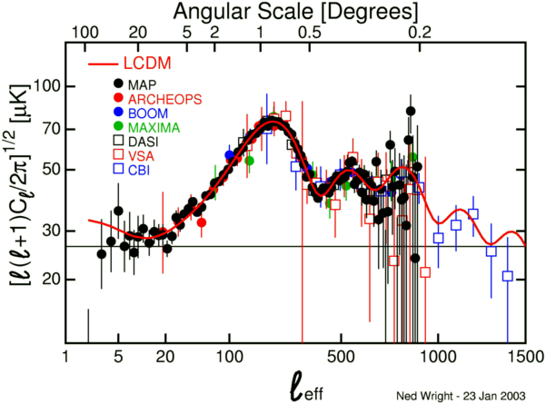
_{NR} = (_{DM} + _{B}) _{DM} (0.2 - 0.4).
В основе официальных современных космологических моделей лежит космологический принцип, согласно которому во Вселенной не должно быть выделенных наблюдателей.
Принцип «демократии» систем координат был внесён в физику в 1905 г. А. Эйнштейном. Споры о приоритете создания СТО не затихают до сих пор. Споры бессмысленные. А. Майкельсон, Дж. Фицджеральд, Дж. Лармор, А. Пуанкаре, Г.А. Лоренц, А. Эйнштейн, Г. Минковский – кто из них создатель СТО? Апологеты А. Эйнштейна очень ревностно охраняют заслуги своего кумира. Чаще всего противопоставляются личности Пуанкаре и Эйнштейна. Как пишет Д.Д. Иваненко: - «Статья Пуанкаре с формальной точки зрения содержит в себе не только параллельную ей работу Эйнштейна, но в некоторых своих частях и значительно более позднюю – почти на три года статью Минковского, а отчасти даже превосходит последнюю. Между тем статья Пуанкаре фактически оказалась совершенно незамеченной». Произошло это согласно Иваненко из-за того, что большинству физиков импонировал стиль работ Эйнштейна, тогда как математическая строгость работ Пуанкаре их отпугивала. Кроме того, работы Пуанкаре отличает бережное отношение к исследованиям своих предшественников. На работы Эйнштейна Пуанкаре никогда не ссылался, он в них не нуждался, - главную роль в разработке специальной теории относительности он отводил Лоренцу.
В основе современной СТО заложены два принципа: эквивалентность инерциальных систем отсчёта и постоянство скорости света (одинаковая во всех системах координат. Эти принципы берутся на веру. В настоящее время у нас нет возможности экспериментально строго их подтвердить или опровергнуть. Всё определяется способом синхронизации часов и измерения расстояний. Если мы принимаем принципы, то мы производим эти операции в соответствии с этими принципами. И наоборот. Если по каким либо соображениям одна из инерциальных систем полагается покоящейся и синхронизация часов в инерциальных системах производится относительно часов покоящейся системы, то мы сразу обнаружим, что в движущихся системах скорость света перестаёт быть изотропной.

1. Oсновной космологический принцип (Космология.htm)
«Современная космологическая теория базируется на следующем основном положении, называемом космологическим принципом: каждый наблюдатель в один и тот же момент времени, независимо от места и направления наблюдения обнаруживает во Вселенной одну и ту же картину. Независимость от места наблюдений, т.е. равноправие всех точек пространства, носит название однородности, независимость от направления, т.е. отсутствие выделенного направления в пространстве — изотропии Вселенной».
Имеются ли убедительные доказательства этого принципа? Не уверен.
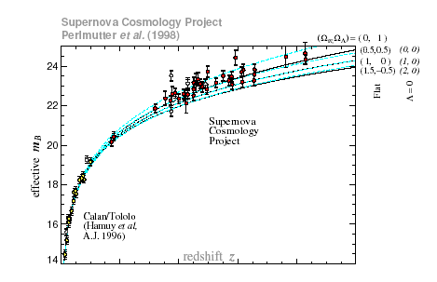

Figure 6: Results of redshift vs. apparent luminosity of a number of type-1 supernovas. The horizontal
scale goes from 0 to 1. The data for low redshift are from Ref. [6], and for z > 0.2 is from Ref. [7].
The figure is taken from Ref. [7], with slight modification of the legends. The dashed lines are for flat
universes, and the solid lines for _ = 0 universes, with values of m and _ given at the top right corner.
Этот график скорее опровергает космологический принцип, чем подтверждает. Создаётся впечатление, что сверхновые локализуются в области пространства, удаленной от нас на расстояние, определяемое выражением , в котором M=-19.7 (средняя светимость СН Ia), а m концентрируются в интервале 2225. Т.е. lg(r)~10 -A(λ)/5
Я бы сказал: физика 20-го века представляла собой разрубленное на две равные части тело. Надеюсь, что в 21-м веке эти две части будут соединены,
и окропленное живой и мертвой водой тело оживет.
How to survive the 21st century

